МОУ
«Пролетарская средняя общеобразовательная школа №1»
Редактор номера -
Агаркова И.В.

Главный редактор –
Позняк Ф.В.

«ШКОЛЬНЫЙ ПУЛЬС»
№3 27 сентября 2013г.

Рубрика ►Цифры и факты ◄
«Туристическими тропами»
Психологи утверждают, что одно из главных отличий людей от животных заключается в присущем человеку любопытстве. Еще в античные времена знатные греки и римляне отправлялись в путешествия с целью посмотреть мир и увидеть - как живут другие народы.
Таким образом, туризм, как таковой, возник в незапамятные времена. Однако, туризм массовый – это явление ХХ века, когда возникли эффективные средства передвижения и повысился материальный уровень населения Земли. Считается, что термин «туризм» придумал знаменитый писатель Марк Твен, соединив слова «тур» (по-французски - «путешествие») и «авантюризм». Сегодня существуют разнообразные виды туризма, исчисляемые десятками.
Виды туризма практически не подлежат жесткой классификации, тем более, что все большую популярность приобретают комбинированные туры. Главными целями современного туризма являются познавательные, рекреационные и развлекательные. Кроме того, люди отправляются в путешествия с целью оздоровления, а также в профессионально-деловые, спортивные, свадебные и гостевые поездки.
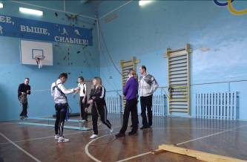 Фото И.В.Агаркова
МОУ
«Пролетарская средняя общеобразовательная школа №1»

«ШКОЛЬНЫЙ ПУЛЬС»
№3 27 сентября 2013г.
Рубрика ►Это интересно ◄
Виды туризма
Водный туризм - является активным или даже экстремальным видом отдыха. Путешествия в рамках водного туризма проходят с использованием разнообразных плавсредств – лодок, байдарок, катамаранов, рафтов и др.
 Фото http://images.yandex.ru
Горный туризм - предполагающий пешее прохождение маршрутов с преодолением перевалов, крутых склонов, скальных участков, горных рек и ледников.
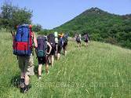

Фото http://images.yandex.ru
Лечебно-оздоровительный туризм -представляет собой поездки в санатории, профилактории и курорты с целью поправить здоровье.
Лыжный туризм - является одной из самых популярных разновидностей спортивного туризма и предполагающий прохождение маршрутов различной сложности. Также в эту категорию входят горнолыжные спуски по специальным трассам.
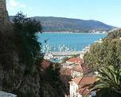 Фото http://images.yandex.ru
Рекреационный туризм - осуществляется исключительно с целью отдыха и восстановления физических, эмоциональных и психических сил. В данную категорию входят экскурсионные поездки, посещение разнообразных развлекательных и зрелищных мероприятий.

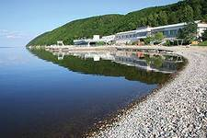

Фото http://images.yandex.ru
Этнический туризм - предполагает посещение не столько достопримечательностей, сколько памятных мест, кладбищ и т.п. Подобные виды туризма называют, также ностальгическими.
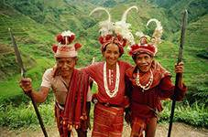 Фото http://images.yandex.ru
Паломнический туризм - вляется одной из самых популярных разновидностей религиозного туризма.
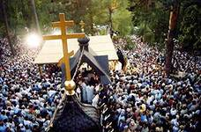 Фото http://images.yandex.ru
Приключенческий туризм - связан с проведение нестандартных путешествий в экзотические места планеты, а также в экологически чистые резервации. Нередко такие туры проводятся с использованием нетрадиционного транспорта. Наиболее популярные виды туризма приключений – сафари-туры, выезды на необычную рыбалку, охоту, путешествия на яхтах.
Человек, в своем стремлении к новизне ощущений проявляет, поистине феерическую фантазию. Это означает, что с течением времени будут появляться все новые виды туризма, которые сегодня даже сложно представить.

МОУ
«Пролетарская средняя общеобразовательная школа №1»

«ШКОЛЬНЫЙ ПУЛЬС»
№3 27 сентября 2013г.
Рубрика ►Инновации◄

В настоящее время сельский туризм является одним из приоритетных направлений развития Белгородчины, как нового сектора экономики.
Ракитянский район, обладающий богатым природным, культурно-историческим и этнографическим потенциалом, имеет большие возможности для развития сельского туризма. Реализация этих возможностей позволит тысячам людей насладиться красотами Ракитянской природы, уникальным сочетанием холмистых, степных и лесных ландшафтов, познакомиться с культурным многообразием района, с традициями, бытом и обычаями гостеприимного населения.
Вместе с тем это поможет сохранить уникальную природу Ракитянского района для будущих поколений, будет способствовать экономическому и социальному развитию Ракитянских сел, сохранению сельского уклада жизни.
На сегодняшний день отделом по развитию туризма, народных традиций, промыслов и ремесел администрации района разработана Концепция развития сельского туризма в Ракитянском районе, которая утверждена постановлением администрации Ракитянского района от 30 декабря 2010года№174.
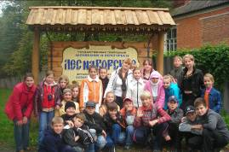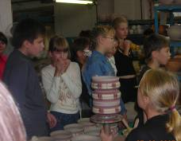
Фото Позняк Ф.В.

МОУ
«Пролетарская средняя общеобразовательная школа №1»

«ШКОЛЬНЫЙ ПУЛЬС»
№3 27 сентября 2013г.
На сегодняшний день на территории Ракитянского района действуют следующие туристские маршруты разработанные по нескольким направлениям:
Историко-краеведческий тур  Маршрут №1 «Слобода Ракитная»  Маршрут №2 «Династия рода Юсуповых»  Маршрут №3 «Прифронтовая сторона»  Маршрут №4 «По местам боевой славы»  Маршрут №5 «Никто не забыт, ничто не забыто»  Маршрут №6 «По местам трудовой славы» | Этнокультурный тур  Маршрут №1 «Творческое ремесло»  Маршрут №2 «Карагод»  Маршрут №3 «Посиделки»
Экологический тур  Маршрут №1 «Летний десант в урочище «Становое»»  Маршрут №2 «Летний десант в «Солдатское водохранилище»» | Православный тур  Маршрут №1 «Святые места»  Маршрут №2 «Святые места»  Маршрут №3 «Православное кольцо Ракитянского района».
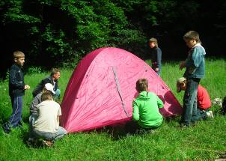
Фото Позняк Ф.В.

МОУ
«Пролетарская средняя общеобразовательная школа №1»

«ШКОЛЬНЫЙ ПУЛЬС»
№3 27 сентября 2013г.
Рубрика ►Объявление ◄

Не забываем заходить на сайт www.moupschool1.narod.ru,
где вы можете ежедневно знакомиться с новостями нашей школы.


Поздравляем!
Команду девушек, занявшую 3 место в районных соревнованиях по русской лапте

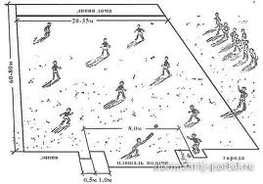

Фото www.google.ru

